NAUKA ZDALNA TYDZIEŃ VII 27.04-30.04.2020

BLOK TEMATYCZNY: TAJEMNICE KSIĄŻEK

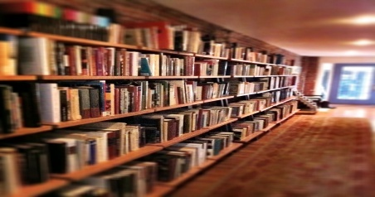

Kochani, w tym tygodniu porozmawiamy o tym, jakie miejsce zajmują książki w naszym życiu, do czego służą, jakie informacje można w nich znaleźć. Dowiemy się jak powstają książki, poznamy historię papieru i książek. Spróbujecie wykonać swój własny papier. Poznamy również nową literę – F, f. Nauczycie się ją pisać, oraz układać jej kształt z fragmentów tkaniny. Spróbujecie też określić głoski na początku, w środku i na końcu wybranych słów. Tak więc do pracy – ZACZYNAMY!
Nie zapominajcie codziennie o ćwiczeniach ruchowych. Oto propozycje na ten tydzień:
MUZYCZNA ROZGRZEWKA:
https://youtu.be/Zg7pCZOtMXo ,
https://youtu.be/4YFmTNqTfsU

- Wprowadzenie litery F,f- Bardzo proszę by dzieci obejrzały poniższe filmy:
https://www.youtube.com/watch?v=YHNXgAVg4QI
https://www.youtube.com/watch?v=qyopm0OHJns
https://www.youtube.com/watch?v=ENN24iiUVXw
https://www.youtube.com/watch?v=k0OgJ7L2pUk

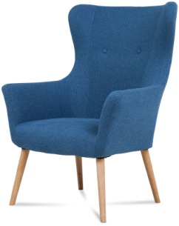 FOTEL

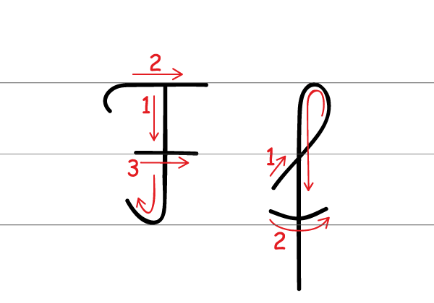PISANE 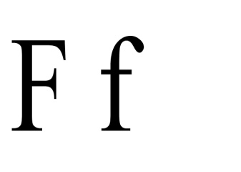
DRUKOWANE

Zanim zaczniecie pisać literę F, f, nie zapomnijcie najpierw poćwiczyć pisanie
w powietrzu paluszkiem i oczywiście na talerzyku z mąką czy kaszą manną, możecie również poćwiczyć pisanie w piaskownicy na piasku Zastanówcie się czy poznana litera jest samogłoską, czy spółgłoską.
Teraz pomyślcie jakie słowa zaczynają się na literę - F, f.
Następnie proszę byście przygotowali sobie klocki bądź jakieś koraliki, oraz literkę f z waszej wyprawki. Teraz podaję słowa, a wy układacie tyle klocków ile słyszycie głosek, w miejsce litery F, f , kładziecie swoją literę z wyprawki. Zaczynamy:
Fotel, farba, flaga, foka, Franek, kufer, lufa, telefon, kartofel, żyrafa, elf, fotograf, klif, żyrafa, fotograf, fiołek.
Dokonajcie również analizy sylabowej.
,,Falbanka z f”- dzieci, waszym zadaniem jest ułożenie z fragmentu firanki czy innego materiału kształtu litery F, f i narysowanie jej palcem po tkaninie. Następnie przyklejacie ją na kartkę papieru.

- Możecie zabawić się z rodzeństwem czy rodzicami w ,,Fotelik”- dobieramy się parami, siadamy jeden na drugim. Siedzący z tyłu obejmuje ramionami i nogami osobę z przodu. Wspólnie kołyszemy się w foteliku.

- Chciałabym byście poszukali swoich ulubionych książek, czy gazet. Odszukajcie w nich nowo poznaną literkę. Dla chętnych:
Może opowiecie mi o swojej ulubionej książce- mogę zadzwonić (lub wy zadzwońcie), możecie nagrać film, albo zrobić sobie z nią zdjęcie. Chciałabym byście również wymyślili lub założyli (jeśli posiadacie) strój ulubionej postaci z bajki. Oglądając zdjęcia będziemy zgadywać za kogo się przebraliście

- Oglądamy doświadczenie - jak powstaje papier czerpany. Chętne dzieci mogą to doświadczenie przeprowadzić w domu. Instrukcja
i przebieg znajdują się w poniższym filmie.
https://www.youtube.com/watch?v=BgvMAvIWMbQ&t=11s

A teraz kilka informacji skąd się w ogóle wziął papier?
https://www.youtube.com/watch?v=xdfpRSZVgFI
https://www.youtube.com/watch?v=zg4LdRvP970

- ,,Opowieść o papierze” - zabawa matematyczna - Bardzo proszę
o przeczytanie dzieciom poniższych zdań. Dzieci próbują samodzielnie zapisywać działania matematyczne oraz wyniki. Proszę zwrócić uwagę by działania zapisywały cyframi pisanymi a nie drukowanymi.

W pewnym lesie stały obok siebie cztery drzewa - wysokie i stare. Pewnego dnia drwale ścięły jedno z nich. Ile drzew zostało?
Ciężarówka wiozła do tartaku osiem ściętych drzew. Po drodze zatrzymała się w miejscu wycinki i pracownicy zapakowali na ciężarówkę jeszcze jedno drzew. Ile drzew było na przyczepie ciężarówki?
W pewnym lesie rosło obok siebie osiem młodych drzew, Pan Leśniczy zasadził jeszcze cztery. Ile teraz rosło drzew obok siebie?
- Skoro wiemy jak powstaje papier to teraz czas się dowiedzieć jak postają książki, oraz gdzie znajduje się najwięcej książek (Biblioteka, Księgarnia). Zapraszam do obejrzenia poniższych filmów:

https://www.youtube.com/watch?v=t6t-UsDrqB8 – Jak powstaje książka
https://www.youtube.com/watch?v=VkFhIN2xMbk – Czy to biblioteka?
https://www.youtube.com/watch?v=jgcWVmLqKTk- Jak powstaje książka obrazkowa
https://www.youtube.com/watch?v=BehV1UbZXaE – Zasady korzystania z książek
https://www.youtube.com/watch?v=7VtNN0pTQFI- Kultura od kuchni- książka
https://www.youtube.com/watch?v=u3PeDyIABtM – Wycieczka przedszkolaków do
księgarni
- ,,Kto tworzy książkę”- otwieramy ,,Księgę zabaw z literami” na str. 66-67. Dzieci odszukują na ilustracjach postacie, związane z powstawaniem książek. Dokonują analizy głoskowej i sylabowej nazw zawodów: autor, redaktor, grafik, drukarz. Dzieci wskazują ilustrację, określają, jakie czynności wykonuje ta osoba w procesie powstawania książki.

- ,,Jak się czujesz gdy…? - zabawa dydaktyczna. Odszukujemy w wyprawce kartę W47. Wypychamy kształt dziewczynki i chłopca oraz wąskie paski z rysunkami oczu i ust. Każde wybiera taki owal twory z którym się identyfikuję. Dzieci wymyślają zdania opisujące pewną sytuację z waszego życia, opowiadają je w formie pytania, np. Jak się czujesz, gdy mama całuje cię na dobranoc?- dzieci za pomocą pasków z rysunkami oczu i ust, pokazują na papierowych twarzach jak się wtedy czują.

- Zagadki rymowanki - Odpowiedź powinna rymować się z zagadka. Zaczynamy
- W Krakowie mieszka wawelski smok, co zieje ogniem przez cały...
- Krasnoludek jest malutki, tak jak wszystkie…..
- Kto z krasnalami w tym domku mieszkał? To jest na pewno…
- Kto był dobry dla Kopciuszka? Chrzestna matka, czyli…
- Czerwony Kapturek do babci wędrował. Lecz wilk się zaczaił, za drzewem się...
- Groźna Baba Jaga domek ma z piernika. Kto ją spotka w lesie, niechaj prędko…
- Gdy kot buty dostał, Janek księciem…
- Rzecz to znana, całkiem pewna, że Pinokio powstał z …
Odp. Rok, krasnoludki, Królewna Śnieżka, wróżka, schował, znika, został, drewna
- Karty pracy - bardzo proszę uzupełnić strony 6-10.

- Zachęcam do zabawy w księgarnię - dzieci poprzez zabawę utrwalą sobie wygląd banknotów oraz monet używanych w Polsce oraz nauczą się posługiwania nimi.
- Bardzo proszę żeby dzieci przez cały tydzień czytały bajki, baśnie, czy jakieś inne ulubione książeczki. Jeżeli sobie jeszcze dobrze nie radzą, to bardzo proszę Państwa o pomoc.
ZADANIA W TYM TYGODNIU:
- Utwórz literę F, f, z kawałka firanki, czy innego materiału i przyklej na kartkę
- Obejrzyj doświadczenie: jak powstaje papier czerpany-dla chętnych wykonaj doświadczenie
- Wykonaj zadania w Kartach pracy str. 6-10 oraz zadania domowe
- Czytaj codziennie, chociaż po 10 minut. Dla chętnych przebierz się zaślubioną postać z bajki i opowiedz mi o niej.
- Wykonaj polisensoryczną książeczkę - książka ma opowiadać
o waszych uczuciach, jakie towarzyszą wam teraz gdy jesteście
w domu, nie możecie nigdzie wychodzić. Książeczka nie może zawierać słów ani typowych obrazków. Wszystkie informacje mogą być z niej odczytane jedynie za pomocą dotyku, np. delikatny, mięciutki materiał może kojarzyć się z czymś miłym, co lubimy. Zszywaczem lub taśmą klejącą łączymy ze sobą kilka kartek z bloku technicznego. Następnie z różnych materiałów takich jak: nasiona, taniny, patyczki, gałązki, trawa, kwiaty, kamyki, styropian, papier ścierny, folia bąbelkowa, rzep, itp. Tworzymy książeczki polisensoryczne.
- W związku ze zbliżającym się Świętem Flagi Polski - bardzo proszę wykonajcie flagę naszego kraju (technika dowolna: z papieru lub materiału). Nie zapomnijcie jej wywiesić 2 maja.
- Wykonajcie obrazek – Co dla was znaczy Polska? - technika dowolna
- Przypomnijcie sobie 2 zwrotki hymnu - ,,Mazurek Dąbrowskiego” oraz nauczcie się kolejnych dwóch. (razem 4 zwrotki i refren)
https://www.youtube.com/watch?v=_5VZNXrywoo
- Naucz się jednego z poniższych wierszy, masz czas do 8 maja.

,,Co to jest Polska?"
( Czesław Janczarski)
- Co to jest Polska? -
spytał Jaś w przedszkolu.
Polska to wieś i las, i zboże w polu,
i szosa, którą pędzi do miasta autobus,
i samolot, co leci wysoko, nad tobą.
Polska - to miasto, strumień i rzeka,
i komin fabryczny, co dymi z daleka,
a nawet obłoki, gdy nad nami mkną.
Polska to jest także twój rodzinny dom.
A przedszkole? Tak - i przedszkole,
i róża w ogrodzie i książka na stole.

„Twój dom”
Wanda Chotomska
Jest w każdym naszym słowie,
a słowa są najprostsze -
chleb, mama, dom gościnny,
i Wisła, i Mazowsze.
I jest w czerwieni maków,
i w białych kwiatach wiśni,
w piosenkach wszystkich ptaków
i w każdej naszej myśli.
W mazurku chopinowskim,
i w czarnym węglu Śląska,
i tu, gdzie serce mówi,
że to jest właśnie Polska.

Zachęcam do skorzystania ze stron:
https://epodreczniki.pl/wczesnoszkolna/KL1_ORE_V9_WIOSNA_1_3_22_111_p3
https://akademiamajkijezowskiej.com/- bezpłatne zajęcia ruchowe Akademia Majki Jeżowskiej

MIŁEJ PRACY!
GORĄCO POZDRAWIAM I CZEKAM NA EFEKTY WASZEJ PRACY

